

**实验报告**

课 程 名 称 ： 数据库系统原理

实 验 题 目： 创建和删除数据库

学生所在专业： 计算机科学与技术

学生所在班级： 计算机1802班

学 生 学 号 ： 1816050215

学 生 姓 名 ： 杨淋钧

实 验 日 期 ： 2020.5.2

指导教师姓名： 张洋

实 验 成 绩 ：

## 一、实验目的

1,、熟悉SQL Server中SQL Server Management Studio的环境。

2、了解SQL Server数据库的逻辑结构和物理结构。

3、掌握使用向导方式和SQL方式来创建和删除数据库及数据表的方法。

# 实验准备

1．装有SQL Server的PC机。

2. 明确能够创建数据库的用户必须是系统管理员。

# 实验要求

1.熟练使用SQL Server Management Studio（简称SSMS）中的进行数据库的创建和删除操作，以及数据表的创建和删除操作。

2.熟练使用SQL语句创建和删除数据库数据表。

3.修改数据库，数据表。

4.完成实验报告。

# 实验内容及步骤

每个实验题目要求给出实验SQL语句代码截图和运行结果截图。

1. 利用SQL server Management Studio创建一个名为EDUC的数据库。该数据库的主数据文件逻辑名为EDUC,初始大小为 10MB，最大尺寸为无限大，增长速度为10%，数据库的日志文件逻辑名称为EDUC_log,初始大小为1MB,最大尺寸为5MB，增长速度为1MB。存放路径为“D：\DATA\”,其他均采用系统默认设置。

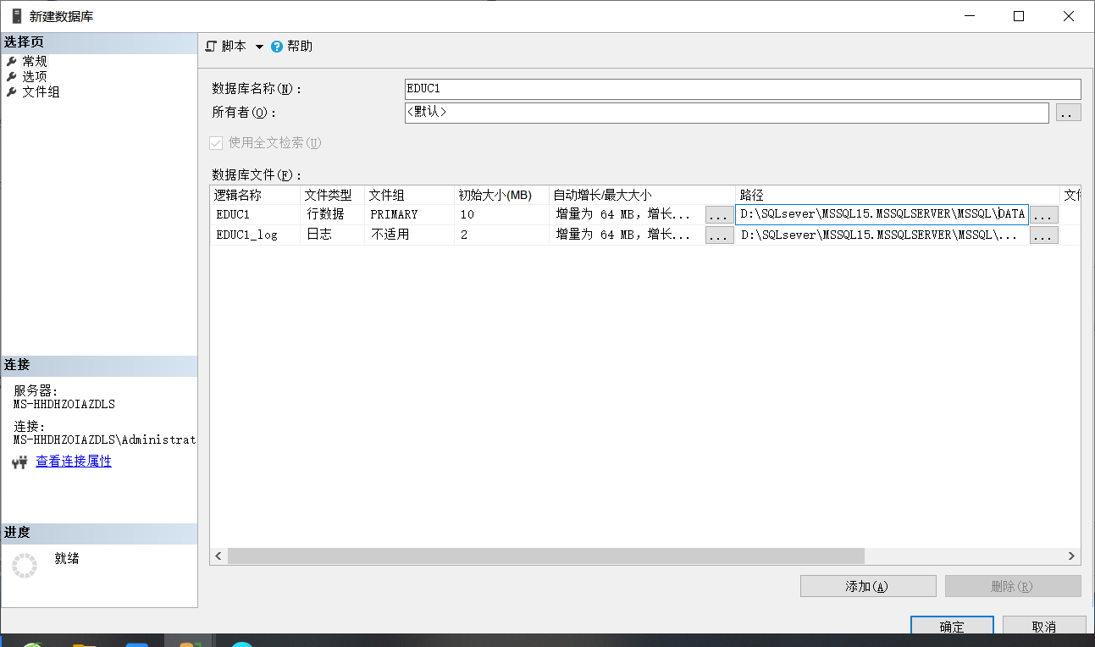

1. 利用Transact—SQL语句创建数据库newtest,采用默认参数。若该数据库已存在，则删除后重建。单击“新建查询”按钮，在查询编辑器中输入如下代码并执行：

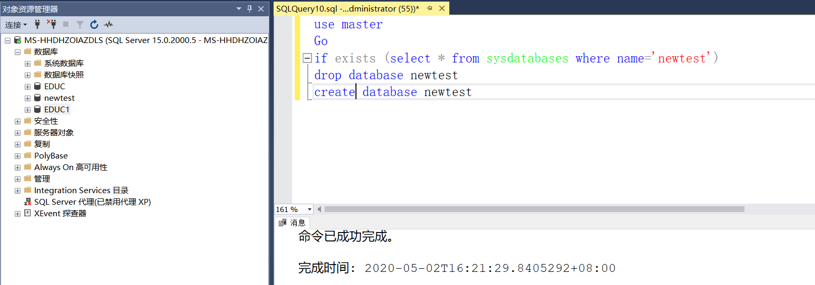

3.修改数据库。

（1）将数据库newtest设置为脱机状态（set database offline）。在SQL Server Management Studio中选择展开“资源管理器”→“数据库”子目录，右击newtest数据库，在弹出的快捷菜单中选择“任务”→“脱机”命令，或在查询编辑器中输入

alter database newtest set offline

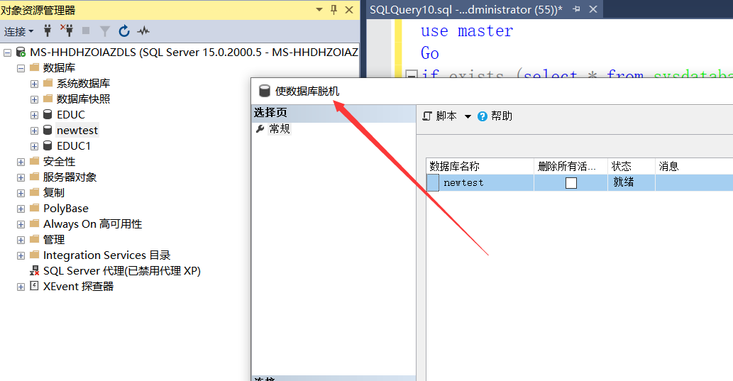

（2）将文件实际移至新目录中。将数据文件newtest.MDF和日志文件newtest_log.LDF移至“D:\DATA\”文件夹下。

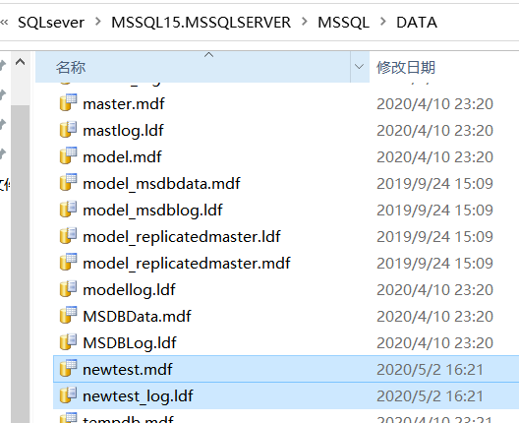

文件复制完成以后需要：右键-属性-安全-在组或用户名处添加Authenticated Users-更改该组权限为完全权限，否则接下来的操作会报错。

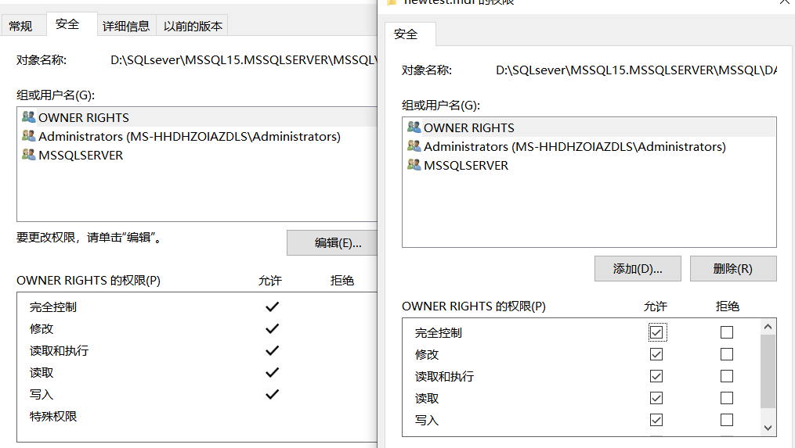

修改数据库关联文件的指向

ALTER DATABASE newtest MODIFY FILE(NAME = newtest, FILENAME = 'D:\DATA\newtest.mdf');

ALTER DATABASE newtest MODIFY FILE(NAME = newtest_Log, FILENAME = 'D:\DATA\newtest_Log.ldf');

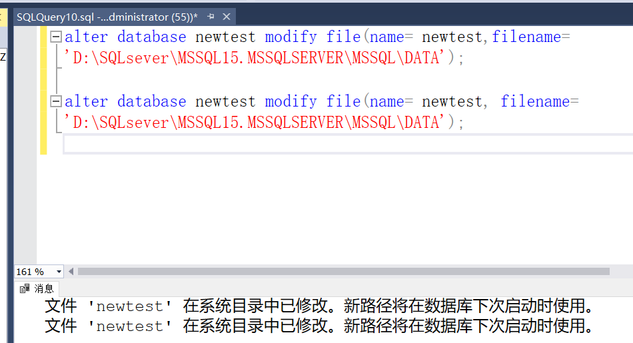

（3）将数据库newtest重新设置为联机状态（Set database back online）

在SQL Server Management Studio中选择展开“资源管理器”→“数据库”，右击newtest数据库，在弹出的快捷菜单中选择“任务”→“联机”命令。或者在查询编辑器中输入

alter database newtest set online

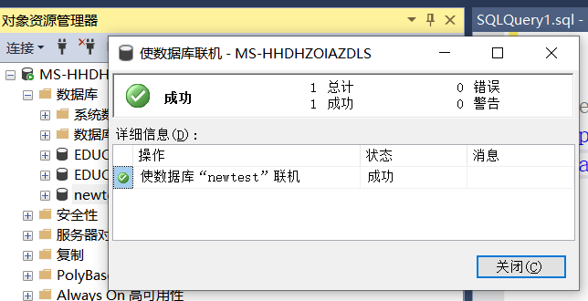

（4）利用SQL Server Management Studio将newtest数据库分离后重新附加到当前SQL Server实例中。

A.分离数据库。启动SQL Server Management Studio，展开“资源管理器”→“数据库”子目录，右击newtest数据库，在弹出的快捷菜单中选择“任务”→“分离”命令，出现“分离数据库”对话框，单击“确定”按钮，即完成了分离数据库。

(已经实现，所以下面才可以执行附加数据库的操作)

B.附加数据库。启动SQL Server Management Studio，展开“资源管理器”子目录，右击“数据库”选项，在弹出的快捷菜单中选择“附加”命令，出现“附加数据库”对话框，单击“添加”按钮，弹出“定位数据库文件”对话框，从中定位要添加的数据库文件，即定位“D：\DATA\newtest.mdf”，单击“确定”按钮。返回到“附加数据库”对话框，单击“确定”按钮，即完成了附加数据库的操作。

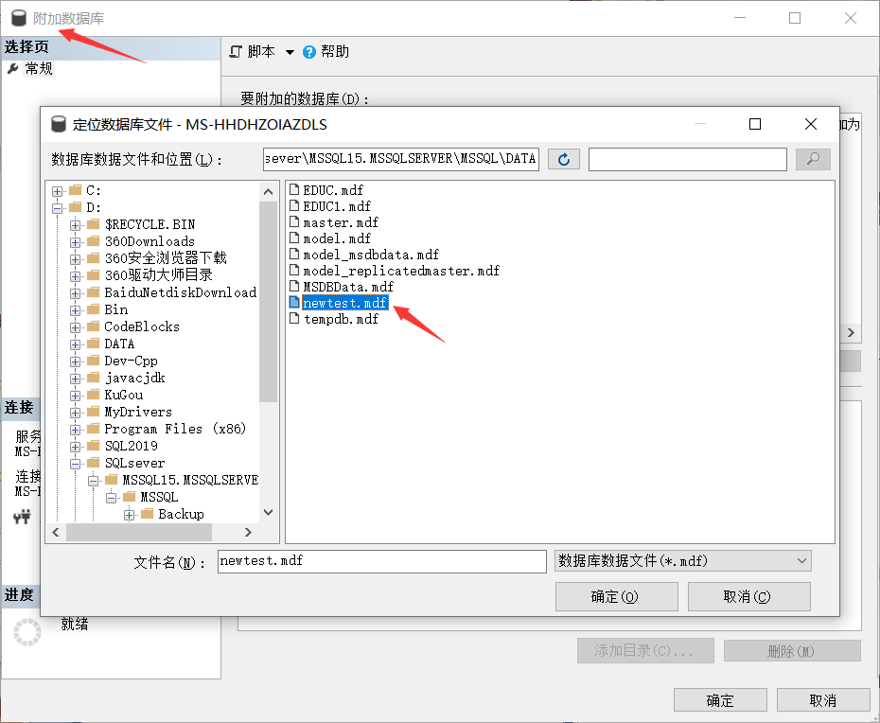

4.删除数据库

利用Transact-SQL，在查询编辑器中输入：

DROP DATABASE newtest

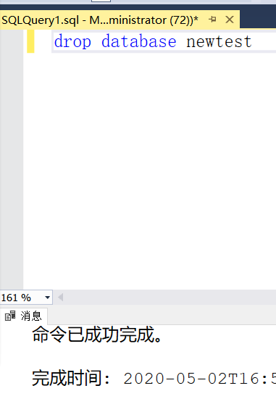

1. 使用向导创建EDUC数据库中的三个基本表，并录入数据。以student表为例，表结构如下：

student表的创建，方法一：

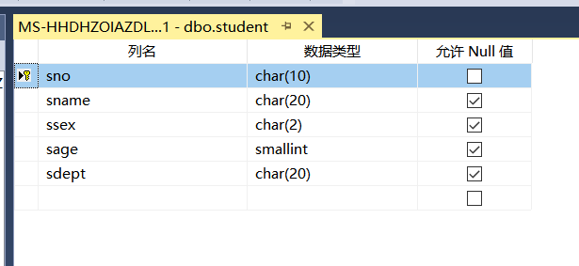

Student表的创建 方法二：

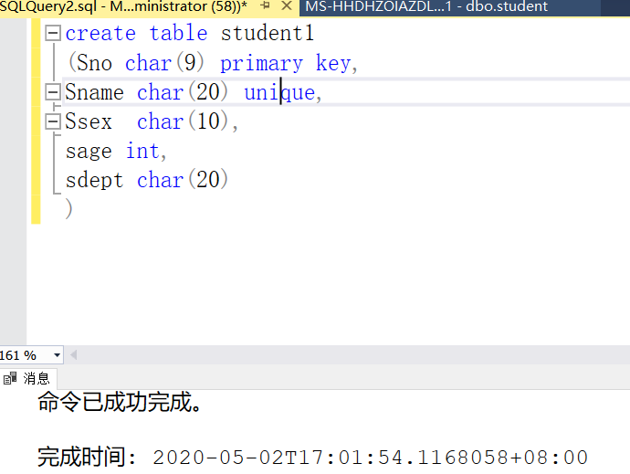

下面这个是对表的初始化过程。

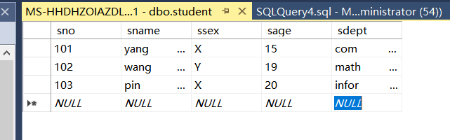

course表的创建

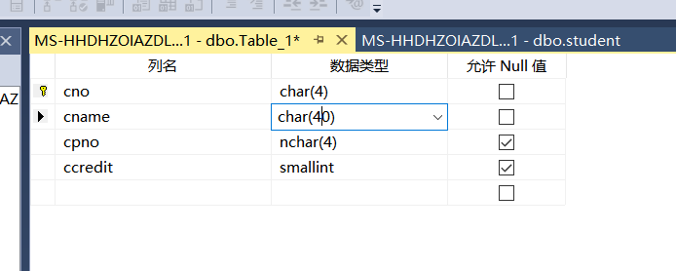

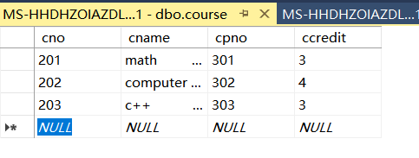

SC表的创建

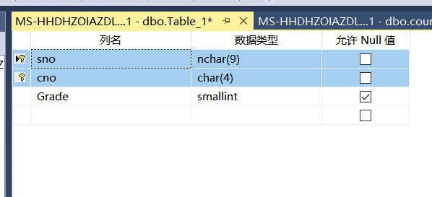

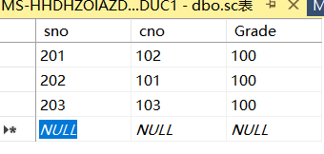

以上方法用SQL语句创建其他表(建表SQL语句参考课本p82-83 例6和例7)

利用Transact-SQL语句修改表结构。

为Student表增加民族nation列，数据类型为nchar(10),允许为空。

Use EDUC

Go

Alter table Student

ADD nation nchar(10) NULL

Go

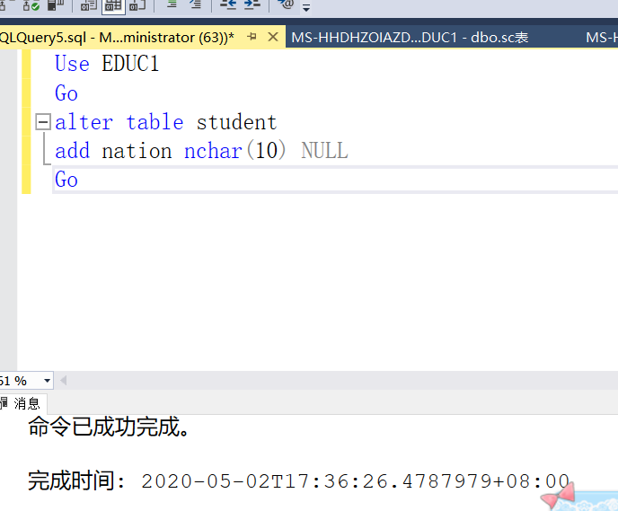

1. 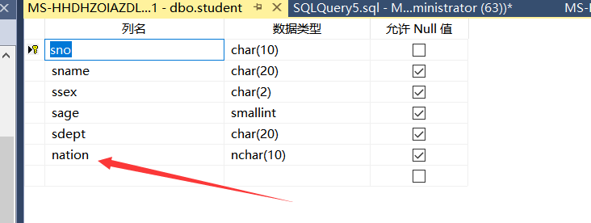实验体会

通过本次数据库的实验，我学会了数据库的创建和删除操作。

学会了在新建查询中编写SQL语句，实现数据库的创建和删除操作。

学会了对数据库的初始化，认识了用Transact—SQL语句创建数据库。

学会了修改数据库，对数据库的脱机处理，以及修改数据库关联文件的指向。

学会了将数据库重新转化为联机状态，学会了将数据库进行分离，

利用SQL Server Management Studio将数据库分离后重新附加到当前SQL Server实例中。

学会了创建表和增加表的操作以及对表的初始化。

遇到的问题：刷新的时候，有时候表没有出现在数据库的子列当中，

解决方法，多次刷新，点击上面的图标的刷新按钮

不会设置多个主键，解决方法，用鼠标滚轮实现对两个数据的设置。